Банком России продлен переход на карты платежной системы МИР до 1 июля 2021 года
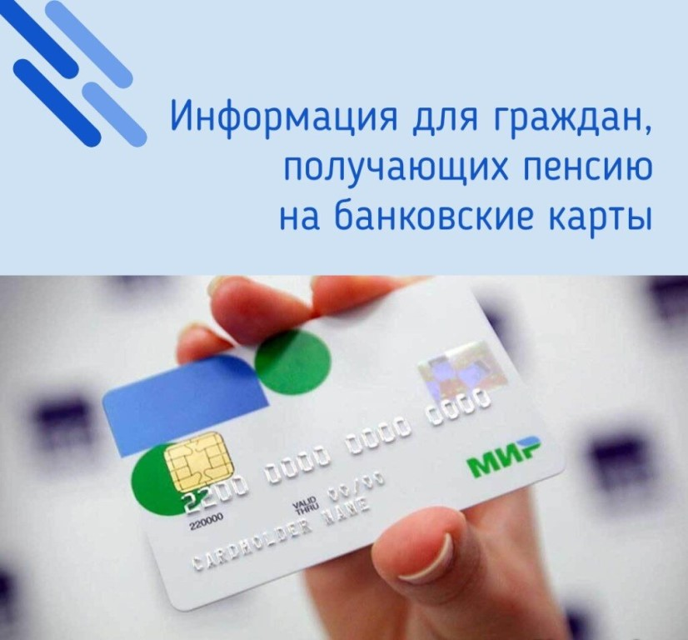
Банк России в связи со сложившейся эпидемиологической ситуацией вновь продлил срок обязательного зачисления пенсий и иных социальных выплат на карты национальной платежной системы МИР. Пенсии и социальные выплаты продолжат поступать гражданам на открытые ранее банковские карты (даже если это не платежная система МИР) до 1 июля 2021 года. Напомним, ранее срок уже продлевался дважды, в последний раз – до 1 января 2021 года.
Напомним, что это изменение касается только граждан, получающим пенсии и иные социальные выплаты на счета банковских карт других платежных систем (MasterCard, Visa и др.). Данное требование не относится к тем, кому доставка выплат производится через отделения почтовой связи, иные организации, занимающиеся доставкой пенсий, на счета в кредитных организациях (на вклад, например), то есть без банковской карты. Для них ничего не изменится, пенсии будут доставляться по той же схеме, что и раньше.
Передать в ПФР новые реквизиты счета можно с помощью электронного сервиса «Личный кабинет» на сайте ПФР и на Едином портале госуслуг, а также лично, подав заявление в клиентскую службу ПФР (по предварительной записи) или МФЦ. Если же при смене карты реквизиты счёта остаются прежними, то информировать Пенсионный фонд не нужно.

